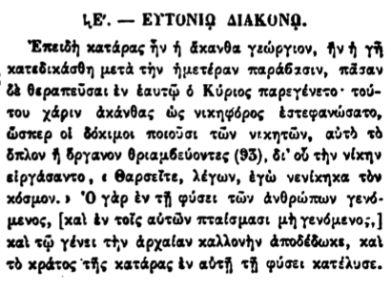

ΚΕ. - ΕΥΤΟΝΙΟ ΔΙΑΚΟΝΟ.

Ἐπειδὴ κατάρας ἦν ἡ ἄκανθα γεώργιον, ἣν ἡ γῆ κατεδικάσθη μετὰ τὴν ἡμετέραν παράβασιν, πᾶσαν δὲ θεραπεῦσαι ἐν ἑαυτῷ ὁ Κύριος παρεγένετο· τούτου χάριν ἀκάνθας ὡς νικηφόρος ἐστεφανώσατο, ὥσπερ οἱ δόκιμοι ποιοῦσι τῶν νικητῶν, αὐτὸ τὸ ὅπλον ἢ ὄργανον θριαμβεύοντες (95), δι' οὗ τὴν νίκην εἰργάσαντο, ο Θαρσείτε, λέγων, ἐγὼ νενίκηκα τὸν κόσμον. » Ο γὰρ ἐν τῇ φύσει τῶν ἀνθρώπων γενόμενος, [καὶ ἐν τοῖς αὐτῶν πταίσμασι μὴ γενόμενο;,] καὶ τῷ γένει τὴν ἀρχαίαν καλλονὴν ἀποδέδωκε, καὶ τὸ κράτος τῆς κατάρας ἐν αὐτῇ τῇ φύσει κατέλυσε.